1. Xem video này trước (nếu bạn muốn xem kỹ lại, không thì làm từ bước 2), để xem hướng dẩn cách tạo tài khoản cho người mới bắt đầu. <https://www.youtube.com/watch?v=2o_qt9cXicM&t=382s>
2. Nếu email của bạn bị twitter hỏi nhiều quá, không trả lời tiếp được thì NÊN tạo email mới và tạo lại twitter account dev, dùng lại số điện thoại cũ là bình thường với định dạng (+84909123123 bỏ bớt số 0 với số di động bình thường) để xác thực.
3. Chọn 3/5 câu hỏi của twitter để trả lời thôi, không cần trả lời hết các câu, bỏ các câu nhạy cảm liên quan đến analyze, như bên dưới.

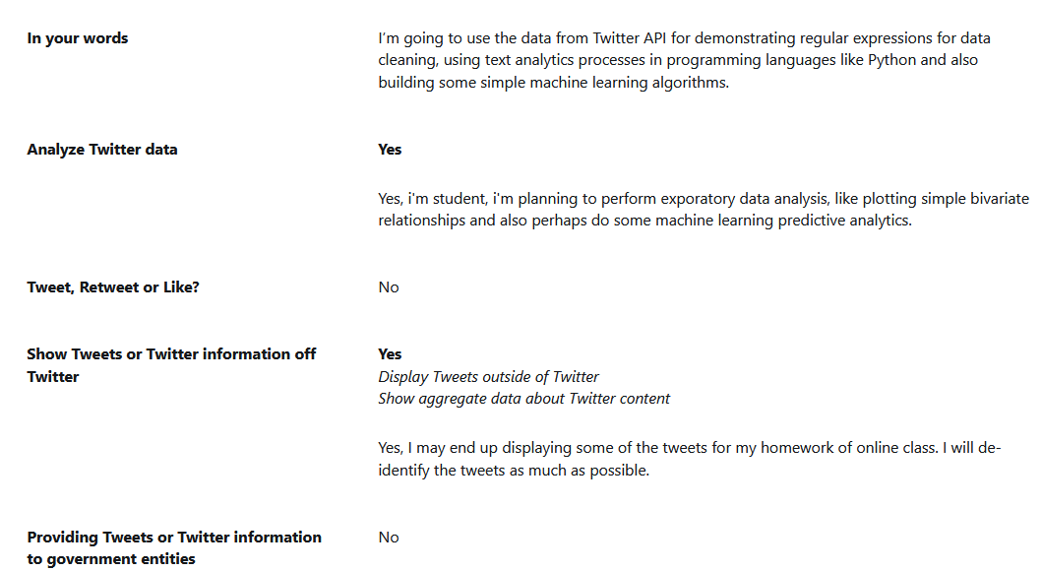

*Mình gửi 03 câu trả lời của mình như bên dưới, bạn có thể điều chỉnh tiếng anh theo ý mình:* 😊

*I’m going to use the data from Twitter API for demonstrating regular expressions for data cleaning, using text analytics processes in programming languages like Python and also building some simple machine learning algorithms.*

*Yes, I’m student, I’m planning to perform exporatory data analysis, like plotting simple bivariate relationships and also perhaps do some machine learning predictive analytics.*

*Yes, I may end up displaying some of the tweets for my homework of online class. I will de-identify the tweets as much as possible.*

Chúc bạn tạo thành công nhé. 😊